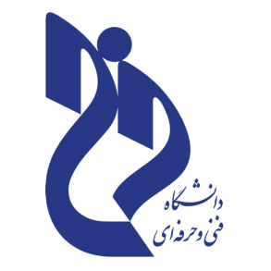 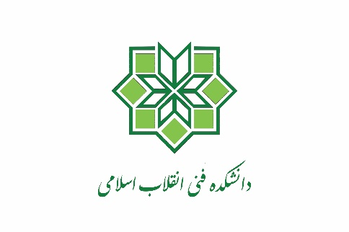

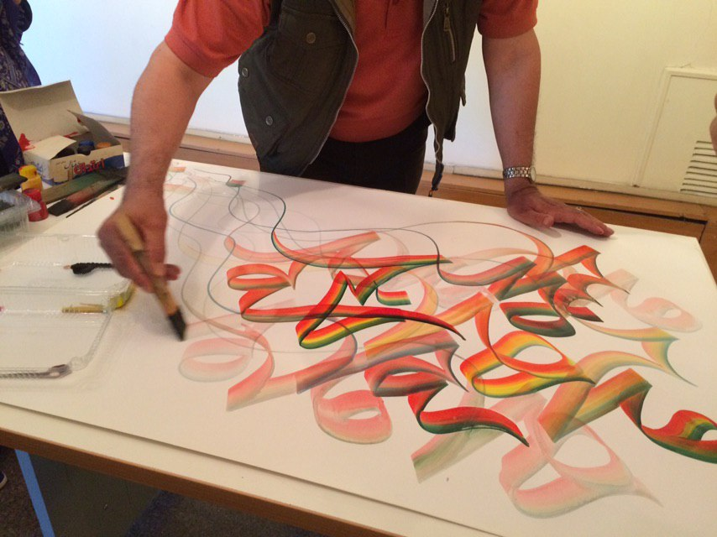

**انجمن علمی گروه گرافیک و ارتباط تصویری دانشکده فنی انقلاب اسلامی در نظر دارد به مناسبت میلاد باسعادت امام حسن مجتبی(ع) ورکشاپ نقاشی خط، تایپوگـرافی و خوشنویســی با حضـور اســاتید برجستـه دانشــکده همچون: دکتر محمدپور، استاد غنی زاده، استاد زارعیان، استاد باباییان، استاد شکوهیان، دکتر توسلی و استاد حنیفه برگزار نماید.**

**زمان: یکشنبه، 29/2/98 ساعت 10 تا 12**

**مکان: انستیتو هنر و معماری**